КОТИКИ - МУРКОТИКИ

**Тестова стратегія**

**Revision History**

| Date | Version | Author | Description |
| --- | --- | --- | --- |
| 11.05.2023 | 1.1 | Олена |  |
|  |  |  |  |
|  |  |  |  |
|  |  |  |  |

**Зміст**

**1. Область застосування 3**

**2. Тестовий підхід 4**

**3. Тестове середовище 5**

**4. Інструменти тестування 6**

**5. Контроль перед релізом 7**

**6. Аналіз ризиків 8**

**7. Огляд і затвердження 9**

# Область застосування

*Визначає такі параметри, як*

* *Хто розглядатиме документ?*
* *Хто буде затверджувати цей документ?*
* *Тестування заходів, проведених з часовими шкалами*

Документ створено для команди, яка займається розробкою мобільного застосунку “Котики - муркотики”.

Документ затверджується керівником та головним інвестором проєкту, а саме Зевякіною Оленою.

# Тестовий підхід

*Визначає*

*Процес тестування*

*Тестування рівнів*

*Ролі та обов'язки кожного члена команди*

*Типи тестування (тестування навантаження, тестування безпеки, тестування продуктивності тощо)*

*Підхід до тестування та інструмент автоматизації, якщо це можливо*

*Додавання нових дефектів, повторне тестування, сортування дефектів, регресійне тестування та підписання тесту*

**Рівні тестування:**

* Модульне тестування.
* Інтеграційне тестування.
* Системне випробування.

**Види тестування, які будуть використовуватись у проекті:**

* Функціональне.
* Нефункціональне.
* Тестування за доступом до коду (біла/чорна скринька).
* Тестування із змінами.
* Дослідницьке тестування.

**Ролі та обов’язки:**

|  |  |  |
| --- | --- | --- |
| Керівник проєкту |  | 1. відповідає за планування необхідного функціонала проєкту 2. складає плани та графіки роботи. слідкує за їх виконанням |
| Керівник відділу Тестування |  | 1. Бере участь у процесі створення/оновлення плану проекту. 2. Відповідає за планування та організацію процесу тестування. 3. Координує роботу з аналітиками/інженерами з якості по питанням/проблемам, які виникли під час тестування. 4. Звітує про хід виконання робочих завдань керівнику проєкта. |
| Керівник відділу розробки |  | 1 . Бере участь у процесі створення/оновлення плану проекту.  2. Відповідає за своєчасне написання коду проєкта. |

**Типи тестування проєкту:**

* тестування навантаження,
* тестування безпеки,
* тестування продуктивності

**Життєвий цикл багу:**

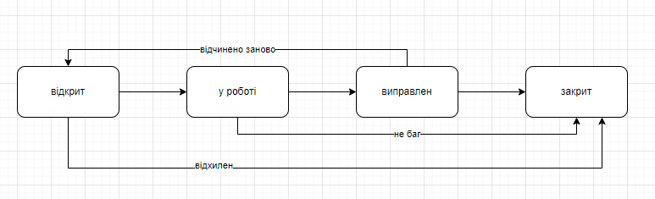

# Тестове середовище

* Визначте кількість вимог і параметрів, необхідних для кожного середовища
* Визначте резервне копіювання тестових даних і стратегію відновлення

# Testing Tools

* Automation and Test management tools needed for test execution
* Figure out number of open-source as well as commercial tools required, and determine how many users are supported on it and plan accordingly

# Release Control

* Release management plan with appropriate version history that will make sure test execution for all modification in that release

# Risk Analysis

* List all risks that you can estimate
* Give a clear plan to mitigate the risks also a contingency plan

# Review and Approvals

* All these activities are reviewed and sign off by the business team, project management, development team, etc.
* Summary of review changes should be traced at the beginning of the document along with approved date, name, and comment